=======================================================

***Metodologia da Pesquisa***

=======================================================

# ***Citações***

Entende-se, como citação, a menção no texto de uma informação que tenha sido extraída de outra fonte ***(ABNT 10.520, 2002)***, e representa o reconhecimento que um documento recebe de outro.

Com a citação, fica creditado aos autores seu trabalho, autenticando datas e situações de descobertas. Além de deselegante e antiético, é criminosa a apropriação de ideias e trechos de obras de autores sem a devida citação da autoria.

Uma dica importante é que, quando estiver lendo os textos obtidos durante a revisão de literatura anote imediatamente a fonte que lhe interessou de forma a facilitar a construção de um texto com as devidas citações.

# ***Citação INdireta***

Chamamos de citação indireta ou livre aquela citação na qual **expressamos o pensamento de outra pessoa com nossas próprias palavras.**

Após fazermos a citação, devemos indicar o nome do autor, em letras minúsculas, se estiver no início do parágrafo, e com letras maiúsculas, se estiver ao final do parágrafo.

**Citações Indiretas -** A apresentação da página é considerada opcional, e em algumas áreas de conhecimento é costumeiramente utilizada, em outras não, porém a menção da página de onde o texto foi transcrito, facilita para o leitor a obtenção e conferência desta informação.

Pode envolver a citação de mais de um autor em um mesmo parágrafo e, baseado no que entendeu, construiu seu próprio texto. Deste modo, estes autores **são citados em ordem alfabética e separados através de ponto e vírgula.**

# ***Citação DIreta***

**São chamadas de citações diretas ou textuais aquelas em que se transcrevem exatamente as palavras do autor citado.**

Podem ser Breves ou Longas:

**Citações Breves -** São aquelas que não ultrapassam 3 (três) linhas. Essas devem integrar o texto e **devem vir entre aspas**, e o tamanho da letra permanece o mesmo do corpo do texto.

**Ex:**

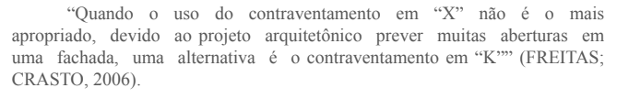

**Citações Longas -** Quando as citações diretas extrapolam três linhas estas devem estar destacadas do texto quatro centímetros da margem esquerda e com letra menor do que a do texto e sem a utilização de aspas ou de itálico. Como a fonte padrão é tamanho 12, utilizaremos fonte 10.

Quando o texto for escrito por **Dois Autores**, a menção na citação é feita através do sobrenome dos dois autores separado pela letra “e” se estiverem inseridos no texto e pelo ponto e vírgula se não estiverem inseridos no mesmo.

**Ex:**

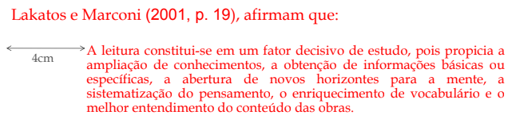

Quando o texto foi escrito por mais de **Três Autores**, a menção na citação é feita através do sobrenome do primeiro autor seguido da expressão et al. (que significa “e colaboradores” ou “e outros”). O sobrenome dos demais autores que não o primeiro apenas aparecerão na lista de referências bibliográficas.

# ***Citação da Citação***

Uma outra situação especialmente importante é a citação de citação. Nesta situação, temos uma **Citação Direta OU Indireta** em que não se teve acesso ao original. Nesta situação, utiliza-se a expressão apud (citado por, conforme, segundo) ***(ABNT, 2002).***

**Ex:**

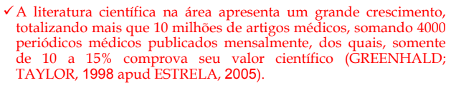

=======================================================

***Escrita Monográfica***

=======================================================

A Ordem Física Usual dos Capítulos de uma Monografia é a Seguinte:

1. Resumo:
2. Introdução:
3. Revisão bibliográfica:
4. Desenvolvimento:
5. Conclusões:
6. Referências:

Em qual ordem escrever?

1. Segue uma sugestão:
2. Introdução;
3. Revisão Bibliográfica;
4. Referências;
5. Desenvolvimento;
6. Conclusões;
7. Resumo;